Poivron farci à la brandade de morue
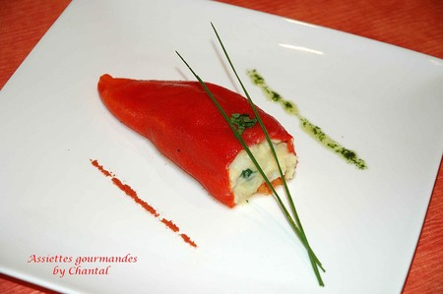

Ingrédients: (4 personnes)
4 beaux poivrons rouges pelés, 500g de morue, 500g de pommes de terre, 3 gousses d'ail, 10cl d' huile d'olive, 20 cl de lait, persil.
Préparation:
Faire dessaler la morue dans un grand saladier d'eau froide en changeant l'eau régulièrement (respecter le temps inscrit sur l'emballage)
Cuire les pommes de terre pelées et coupées en morceaux dans une casserole d'eau. Passer à la moulinette comme une purée en ajoutant le lait.
Faire chauffer une autre casserole d'eau et pocher la morue 8 mn en enlevant l'écume au fur et à mesure.
Retirer les arêtes et émietter.
Mélanger la purée et la morue en ajoutant l'ail écrasé et monter à l'huile d'olive.(mettre un peu plus d'huile d'olive si la consistance est trop épaisse). Ajouter du persil ciselé.
Goûter et rectifier l'assaisonnement si besoin.
Prendre délicatement les poivrons et les remplir de brandade. Déposer sur l'assiette de service.
Décorer avec un trait d'huile de persil... Pour obtenir l'huile de persil: il suffit de mixer de l'huile d'olive avec du persil et de conserver au frigo.
Pour la déco tracer un trait de poudre de tomate achetée chez Oliviers&Co.
Assiettes Gourmandes
http://assiettesduchef.canalblog.com
assiettes.gourmandes@yahoo.fr

